8554ACHETER DES VÊTEMENTS 1

hejsan, kan jag hjälpa er?
hejsan, ja, jag letar efter en snygg skjorta
nej tack, jag vill bara titta lite
tar man hand om er? (dvs. får ni hjälp?)
ja självklart, vilken färg önskar ni?
jag älskar grönt och gult
ok, vilken är er storlek?
jag tar ofta XL
mycket bra, se här snygga skjortor som är på modet
åh ja, de är snygga
vill ni prova den här skjortan?
ja, det vill jag gärna, var är provhytterna?
de är därborta, längst in i butiken
tack
jaha, passar skjortan bra (på er)?
den är lite för stor
vill ni prova en storlek under?
ja, tack
jaha, här är den
åh perfekt!
tycker ni om den?
ja, mycket
ni har tur, skjortan är på rea idag
och hur mycket kostar det? (hur mycket kostar skjortan?)
den kostar 14,50 euro
mycket bra, jag tar den
ok, önskar ni något annat?
ja, kanske en byxa också
ja, vilken typ av byxa?
jeans tack
åh se här snygga jeans åt er
tack, jag ska prova dem
jaha, hur är den?
den är inte illa men den är lite trång
vill ni prova en större storlek?
nej, tack, det går bra så här
ok, mycket bra
alltså, 15,50 euro, var det så?
nej, det blir 14,50 euro tack
åh ja, ursäkta mig, varsågod 15 euro
tack och se här er växel
tack, hej då
hej då och ha en trevlig dag herrn
tack det samma fröken
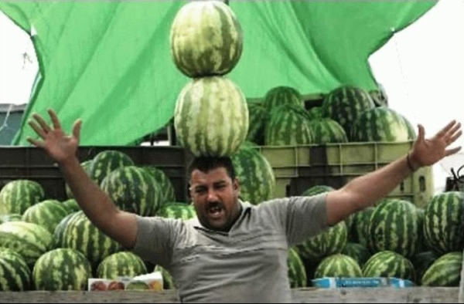

LES VÊTEMENTS

cravate | 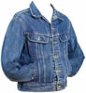  veste | 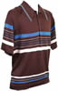  chemisette |   chapeau
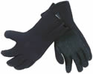  gant | 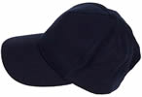  casquette |   chemise | 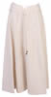  jupe
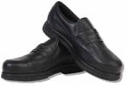  chaussures | 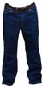  pantalon | 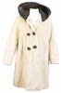  manteau |   tee-shirt
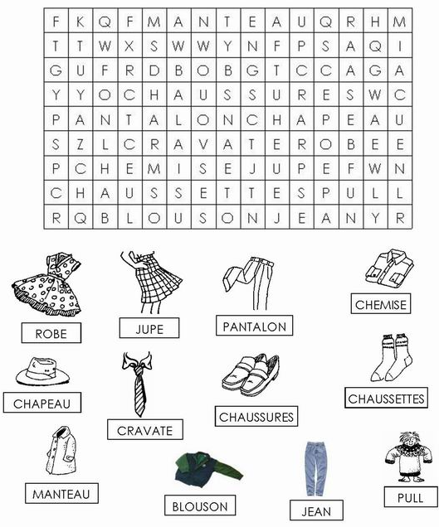
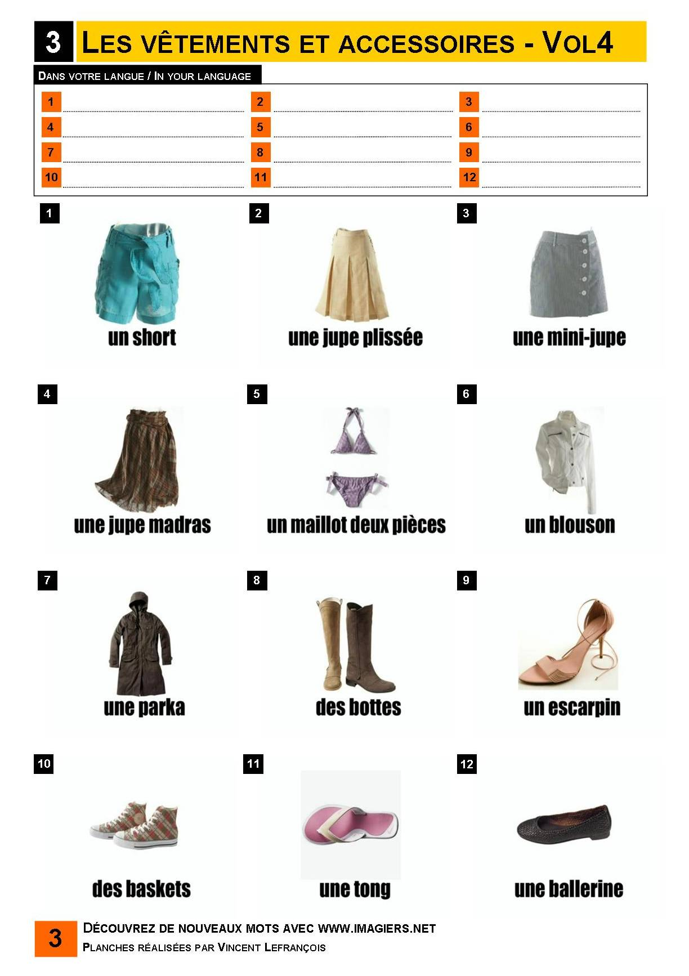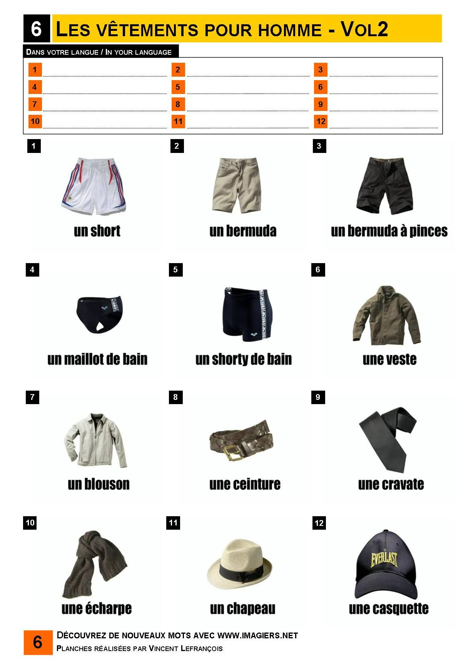

ACHETER DES VÊTEMENTS 1

 | hejsan, kan jag hjälpa er? | bonjour, je peux vous aider?
 | hejsan, ja, jag letar efter en snygg skjorta | bonjour, oui, je cherche une belle chemise
 | nej tack, jag vill bara titta lite | non, merci, je veux juste/seulement regarder un peu
 | tar man hand om er? (dvs. får ni hjälp?) | on s’occupe de vous?
 | ja självklart, vilken färg önskar ni? | oui bien sûr, quelle couleur désirez-vous?
 | jag älskar grönt och gult | j’adore le vert et le jaune
 | ok, vilken är er storlek? | d’accord, quelle est votre taille?
 | jag tar ofta XL | je prends souvent XL
 | mycket bra, se här snygga skjortor som är på modet | très bien, voici de belles chemises très à la mode
 | åh ja, de är snygga | ah oui, elles sont jolies
 | vill ni prova den här skjortan? | vous voulez essayer cette chemise?
 | ja, det vill jag gärna, var är provhytterna? | oui, je veux bien, où sont les cabines d’essayage?
 | de är därborta, längst in i butiken | elles sont là-bas, au fond du magasin
 | tack | merci
 | jaha, passar skjortan bra (på er)? | alors, la chemise (vous) va bien?
 | den är lite för stor | elle est un peu trop grande
 | vill ni prova en storlek under? | vous voulez essayer la taille en dessous?
 | ja, tack | oui, s’il vous plaît
 | jaha, här är den | alors, la voilà
 | åh perfekt! | ah, parfait!
 | tycker ni om den? | ça vous plaît?
 | ja, mycket | oui, beaucoup
 | ni har tur, skjortan är på rea idag | vous avez de la chance, la chemise est en solde aujourd’hui
 | och hur mycket kostar det? (hur mycket kostar skjortan?) | et c’est combien? (la chemise coûte combien?)
 | den kostar 14,50 euro | elle coûte 14,50 euros
 | mycket bra, jag tar den | très bien, je la prends
 | ok, önskar ni något annat? | d’accord, vous désirez autre chose?
 | ja, kanske en byxa också | oui, peut-être un pantalon aussi
 | ja, vilken typ av byxa? | oui, quel genre (type) de pantalon?
 | jeans tack | un jean, s’il vous plaît
 | åh se här snygga jeans åt er | ah voilà un beau pantalon pour vous
 | tack, jag ska prova dem | merci, je vais l’essayer
 | jaha, hur är den? | alors comment est-il?
 | den är inte illa men den är lite trång | il est pas mal mais il me serre un peu
 | vill ni prova en större storlek? | vous voulez essayer une taille plus grande?
 | nej, tack, det går bra så här | non, merci, ça va aller comme ça
 | ok, mycket bra | d’accord, très bien
 | alltså, 15,50 euro, var det så? | donc, 15,50 euros, c’est ça?
 | nej, det blir 14,50 euro tack | non, ça vous fait 14,50 euros, s’il vous plaît
 | åh ja, ursäkta mig, varsågod 15 euro | ah oui, excusez-moi; voilà 15 euros
 | tack och se här er växel | merci, et voilà votre monnaie
 | tack, hej då | merci, au revoir
 | hej då och ha en trevlig dag herrn | au revoir et bonne journée monsieur
 | tack det samma fröken | merci, pareillement mademoiselle

